江西师范大学计算机信息工程学院学生实验报告
专业:_计算机科学与技术 姓名: 曾梓豪_ 学号:_202426201063 日期:2025.11.07
课程名称 | 计算机组成原理 | 实验室名称 | 先骕楼4607
实验名称 | 实验一 实验箱及寄存器实验A、W
指导教师 | 郑燚 | 成绩
实验原理：
利用MH800-DICE-M226优秀的集成性，通过简单的导线连接，通过手动改变电键电平，将数据输入到两个不同的寄存器中，并从对应数显管看到输出。
目的：
接触操作实验器材，对实验器材产生基本认知，理论结合实际，以方便后续计组实验的进行。

实验和内容：
- 实验箱有哪些主要部件？
实验箱主要由：数据处理部件，微程序结构部件，组合逻辑结构部件，输入通道（有电键和键盘两种形式），输出通道，总线 组成，本次实验主要涉及到数据处理部件，输入通道还有总线的切换，
以下是运行实验一的重要元件解读：
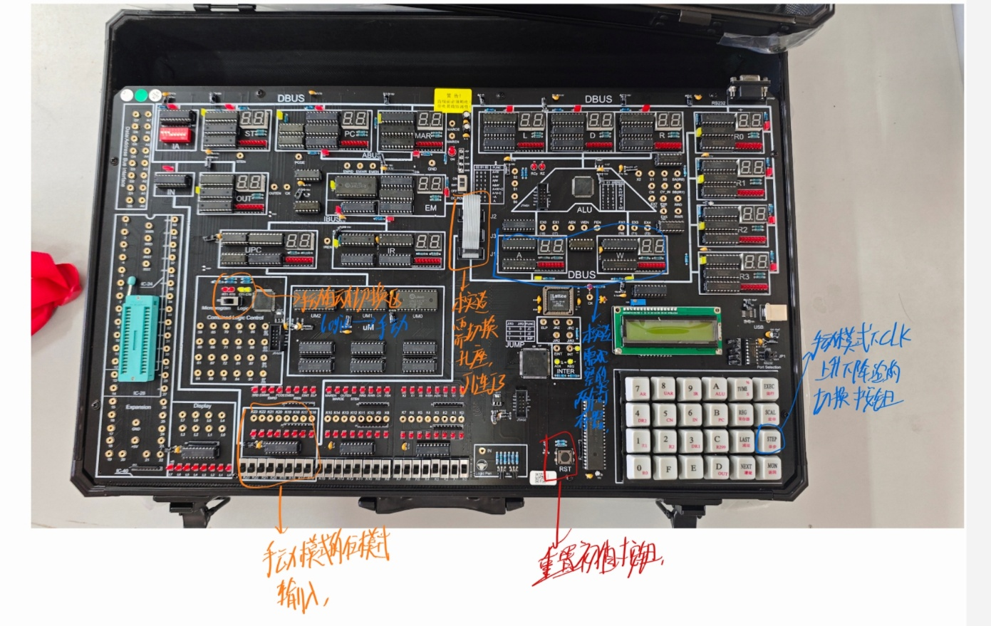

- 将57H写入A寄存器。（0101 0111）
K23 | K22 | K21 | K20 | K19 | K18 | K17 | K16 | K4(WEN) | K3(AEN)
0 | 1 | 0 | 1 | 0 | 1 | 1 | 1 | 1 | 0
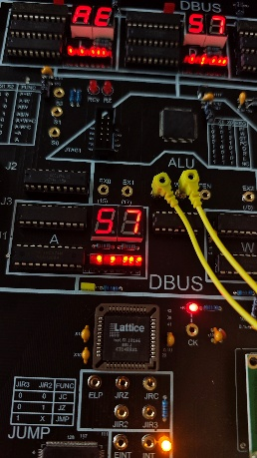
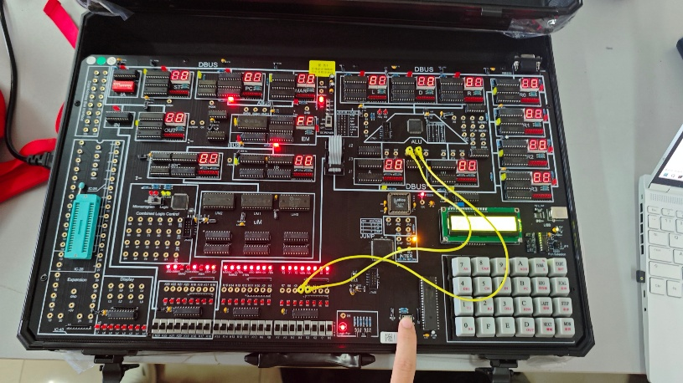
3.将A8H写入W寄存器（1010 1000）
K23 | K22 | K21 | K20 | K19 | K18 | K17 | K16 | K4(WEN) | K3(AEN)
1 | 0 | 1 | 0 | 1 | 0 | 0 | 0 | 0 | 1
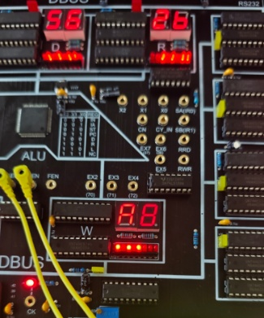
接线图 A寄存器结果
W寄存器结果
思考与解答
- 按住STEP脉冲键实验现象? (实验箱中有什么变化)

A或W寄存器（取决于K4与K3是否处于低电平激活状态）旁边的黄灯持续闪烁，CP数值随着按住时间的增加不断循环递增，与CP有关的器件会产生不同的数值变化，但是AW寄存器的显示不会改变

- 放开STEP 键实验现象? (实验箱中有什么变化)

A或W（取决于K4与K3是否处于低电平激活状态）的数据会瞬间刷新，数据位值位十六进制，转换为2进制后会发现与K22~K16输入的数据完全一致

- 数据是在什么时候被打入寄存器的？

通过实验观察，数据应是在放开STEP键时被写入，即：在时钟的上升沿被写入

